康保县总工会举办“庆七一感党恩”
格林豪泰杯美丽乡村、舞动康保广场舞大赛
为庆祝党的98华诞和建国70周年，推动康保县职工文化体育蓬勃开展，7月1日上午，由康保县总工会主办的“庆七一感党恩”格林豪泰杯美丽乡村、舞动康保广场舞大赛在康保县礼堂举行。
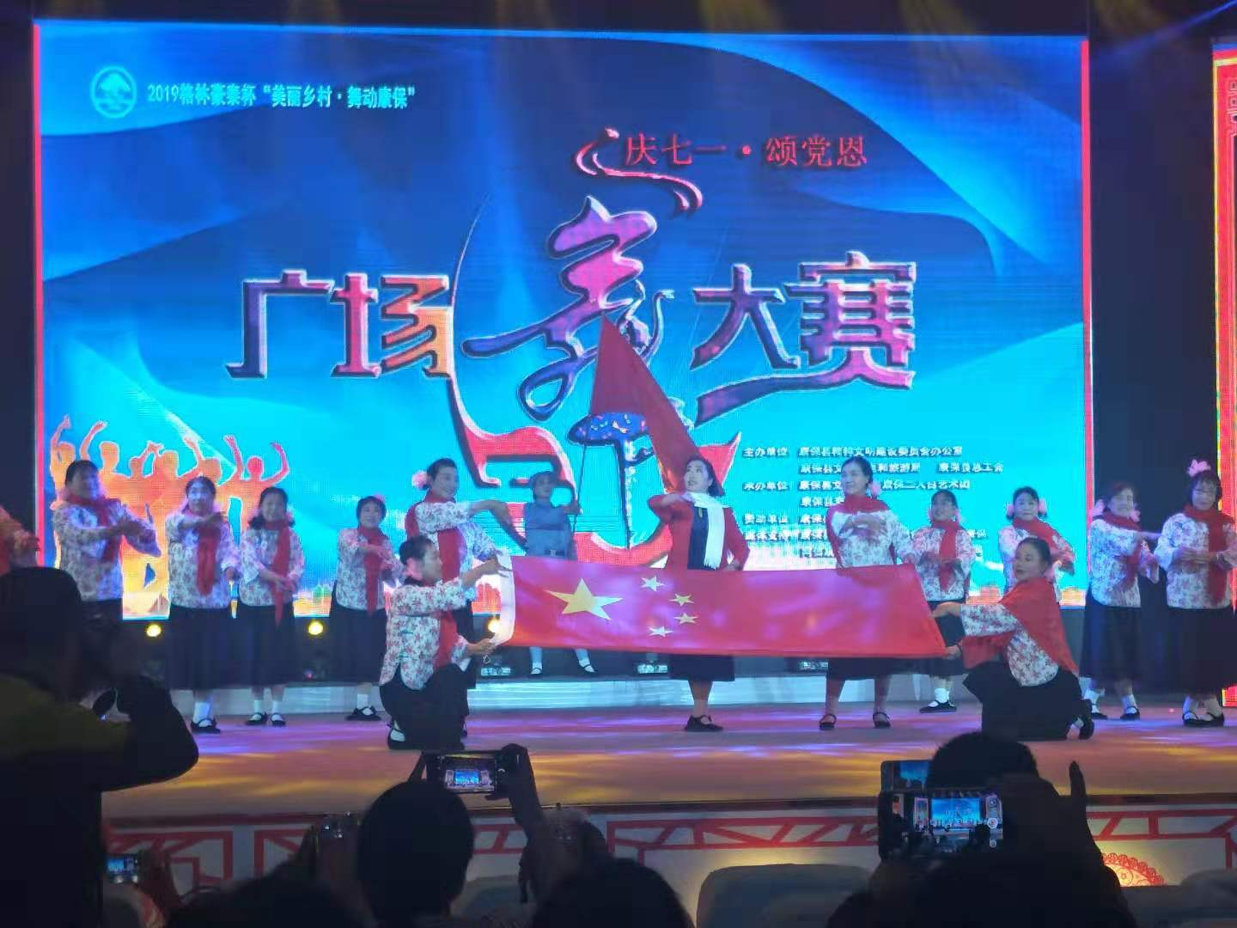
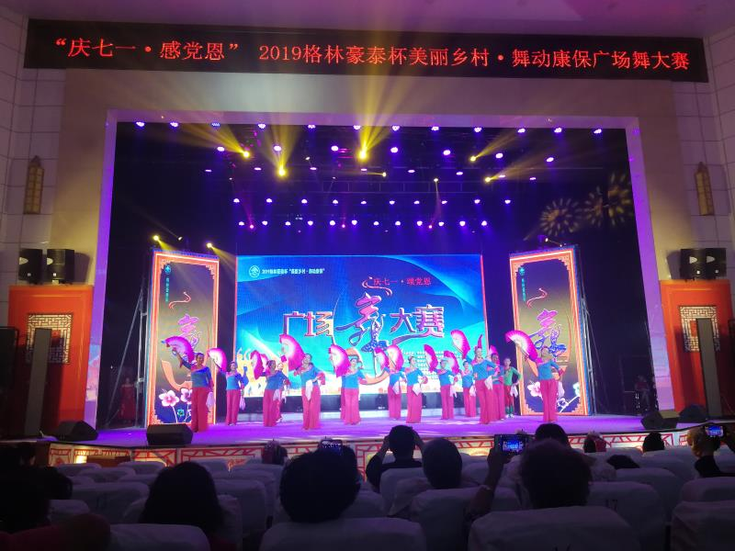

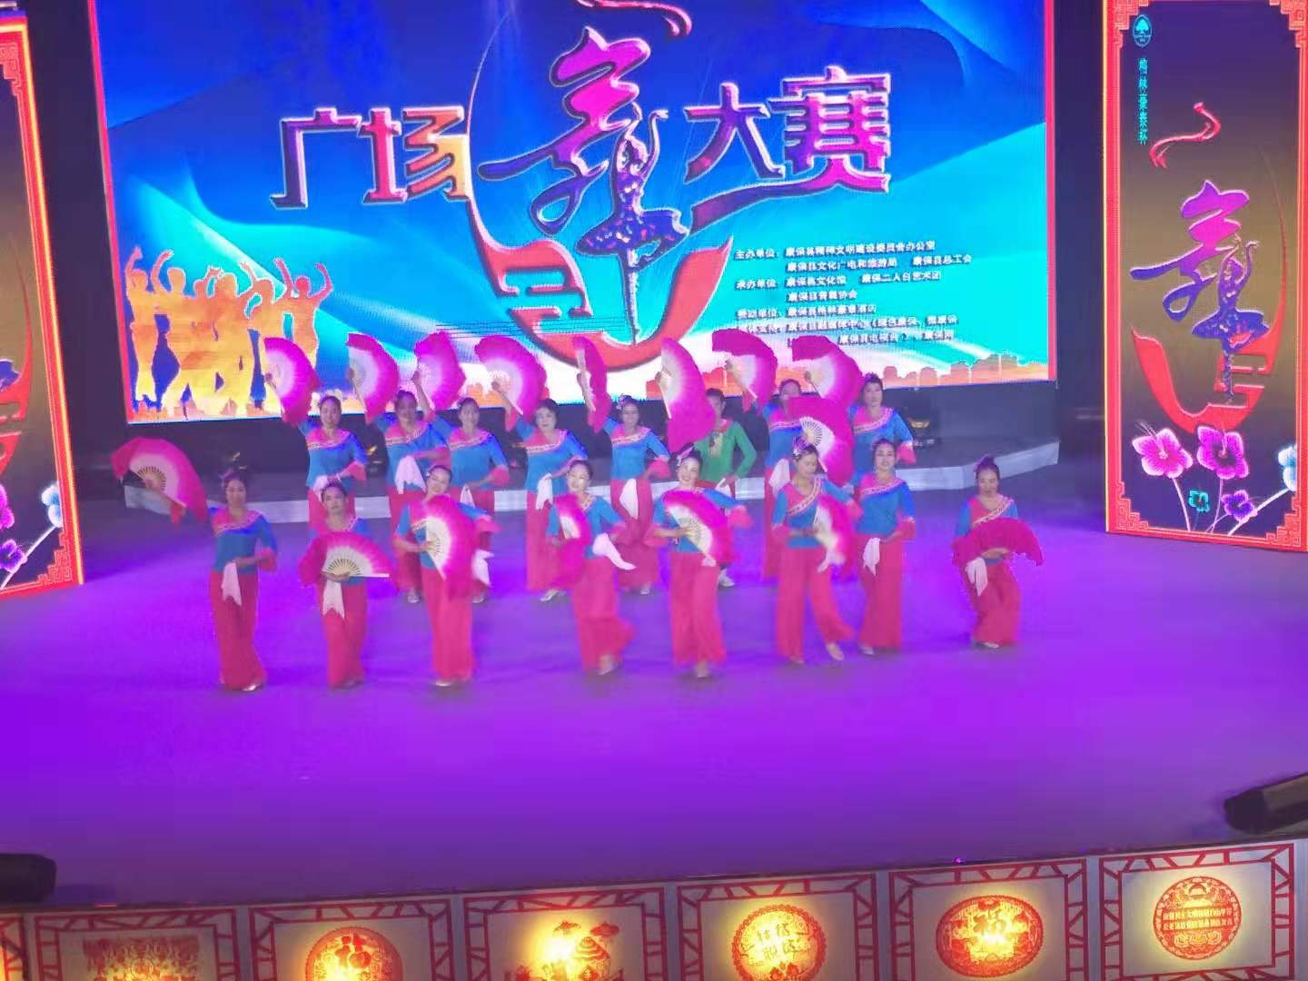

本次大赛共有16支代表队参加，比赛现场气氛热烈。通过舞蹈，队员们舞出健康、舞出欢乐、舞出美丽、舞出时尚，为康保县营造了健康文明、奋发向上的良好文化氛围。
现场高潮迭起，精彩纷呈，舞出了活力、舞出了精气神，赛出了风格，赛出了水平，表现出了凝心聚力、团结一心的团队精神。
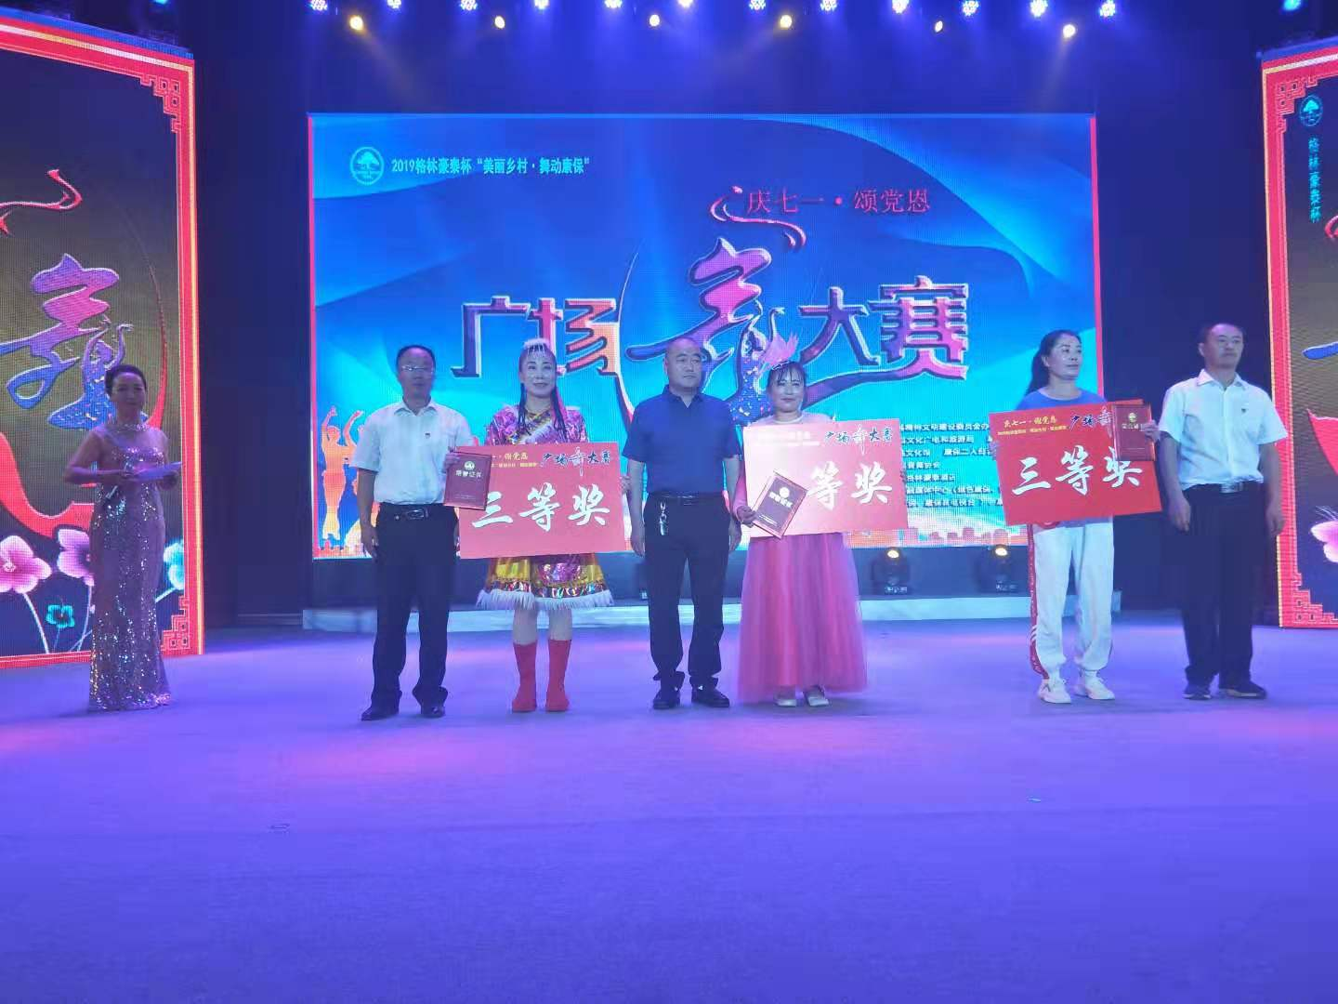
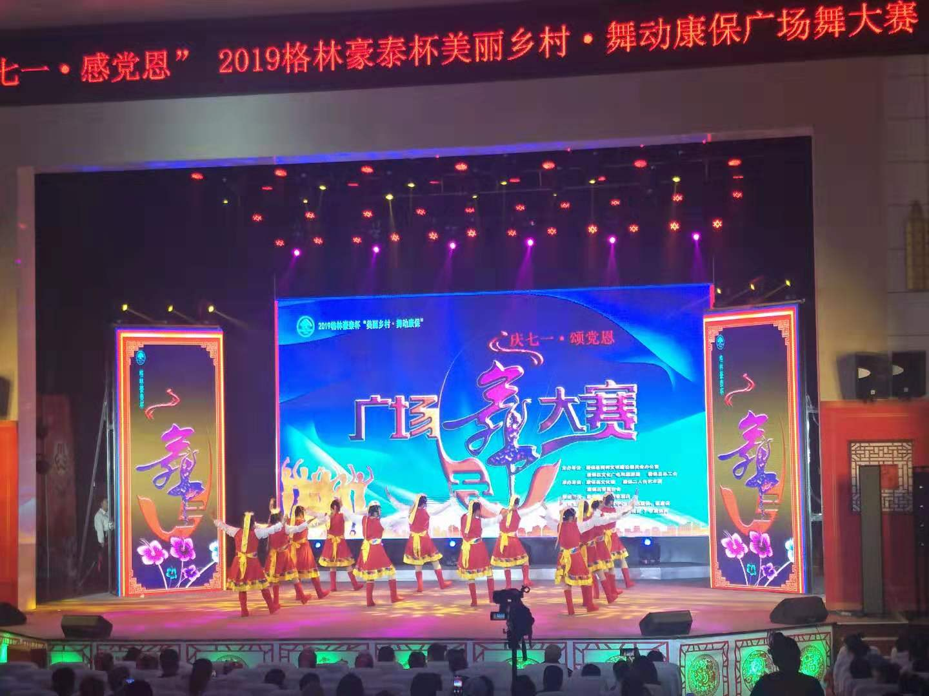
通过广场舞比赛，丰富了职工的业余生活，营造了和谐向上、团结协作、健康文明的文化氛围，充分展现了全县工会职工的良好精神风貌。

